201844050 박승민 오픈소스 프로그래밍 9주차 과제

문제 : 다음 두 프로그램은 정상적으로 동작하지 않습니다. 왼쪽 프로그램의 nitroBoost 함수는 car의 최고 속도에 50km/h를 더하고 있지만 값은 그대로입니다. 또 오른쪽 프로그램의 doublePack은 part의 count 필드를 두 배로 만들고 있지만 이 값 또한 그대로입니다.

최소한의 변경으로 코드를 수정해 보세요. 변경사항을 최소화하기 위해 여분은 조금만 남겨뒀습니다.

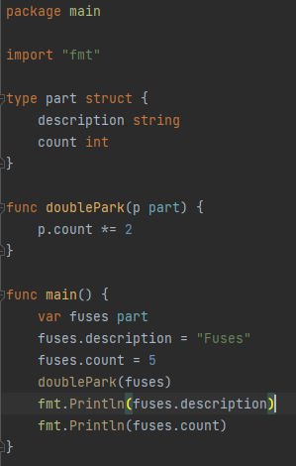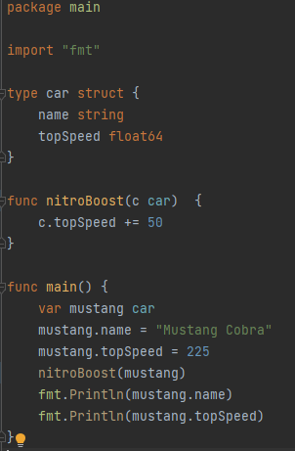

위 두 프로그램 모두 함수의 매개변수로서 구조체를 사용하고 있다.

이럴 경우 구조체 내부에 존재하는 필드 값을 변경 시 실제 구조체의 값을 변경하는 것이 아닌 구조체의 복사본의 값을 변경하는 것으로 실제 구조체의 값에는 아무런 변화가 일어나지 않음

그렇기 때문에 실제 구조체가 존재하는 공간의 주소값을 매개변수로 사용하여 실제 구조체의 값을 변경할 수 있음

함수에서 매개변수를 받을 때 주소값을 넘겨받으므로 포인터변수를 사용해야함

----------------------------------------------코드 수정 후------------------------------------------



